**DAY10- ASSIGNMENT**

BATCH NAME: SAP ABAP HANA

NAME: PAMPANABOINA VANDANA

EMP ID:46255266

EMP EMAIL ID: PAMPANABOINA.VANDANA@CAPGEMINI.COM

**Assignment 3 – Business Add in (BADI)-Single Use**

**Hint:**

1. **SE18 should be used to define a BADI**
2. **SE19 should be used to implement the BADI Definition.**

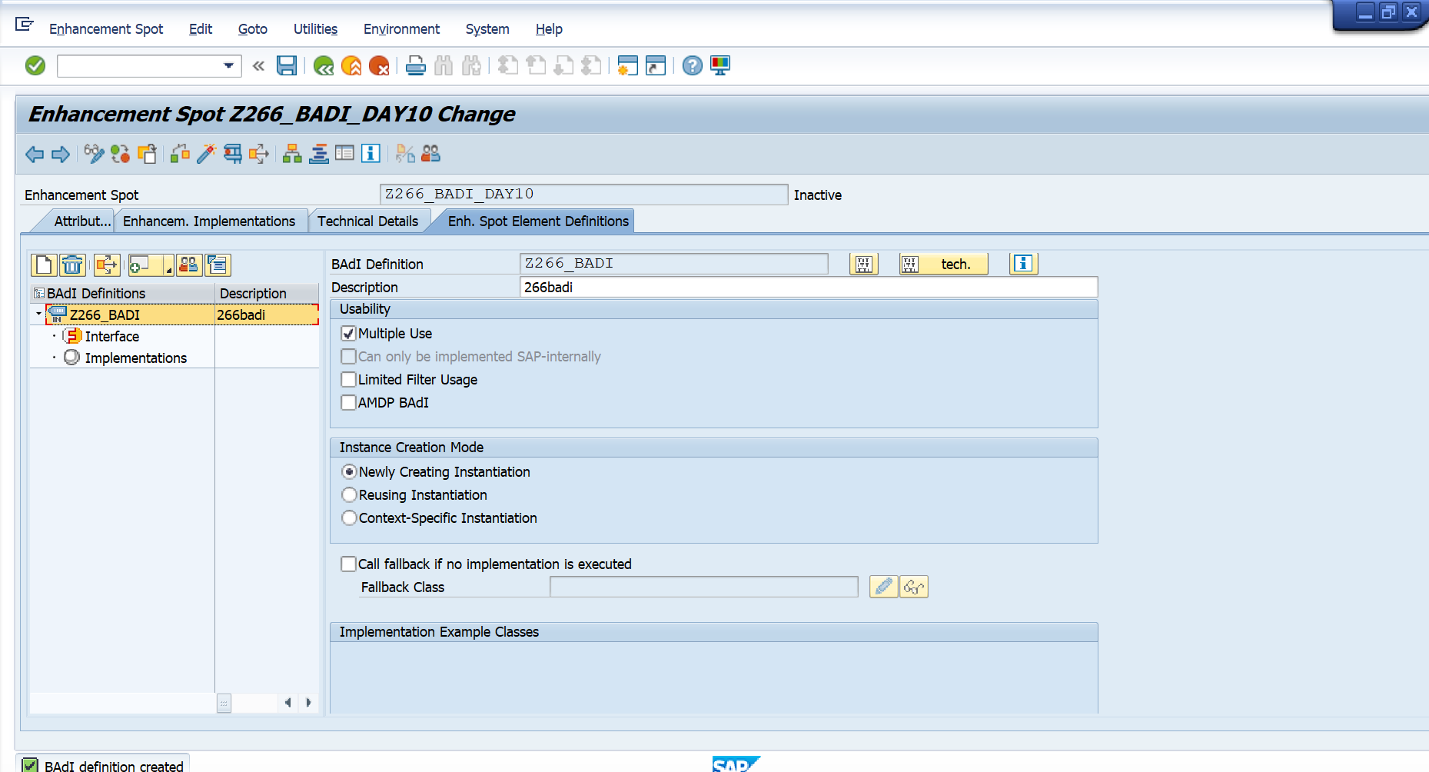

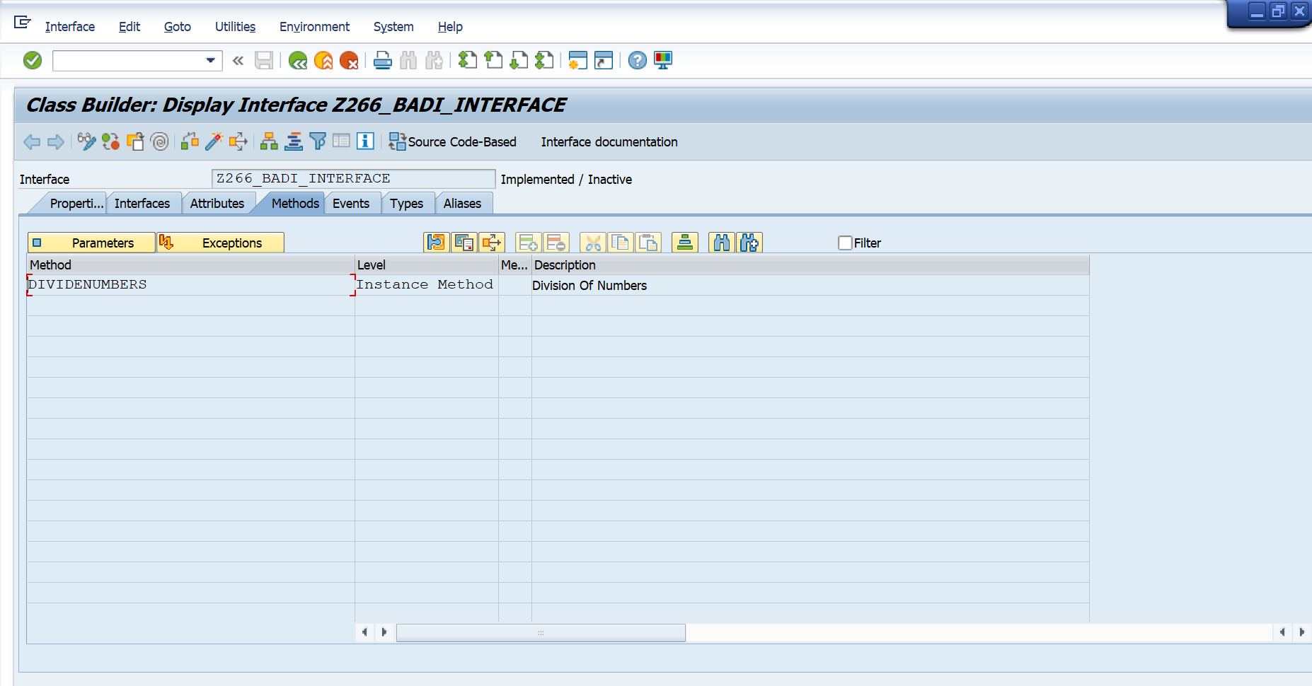

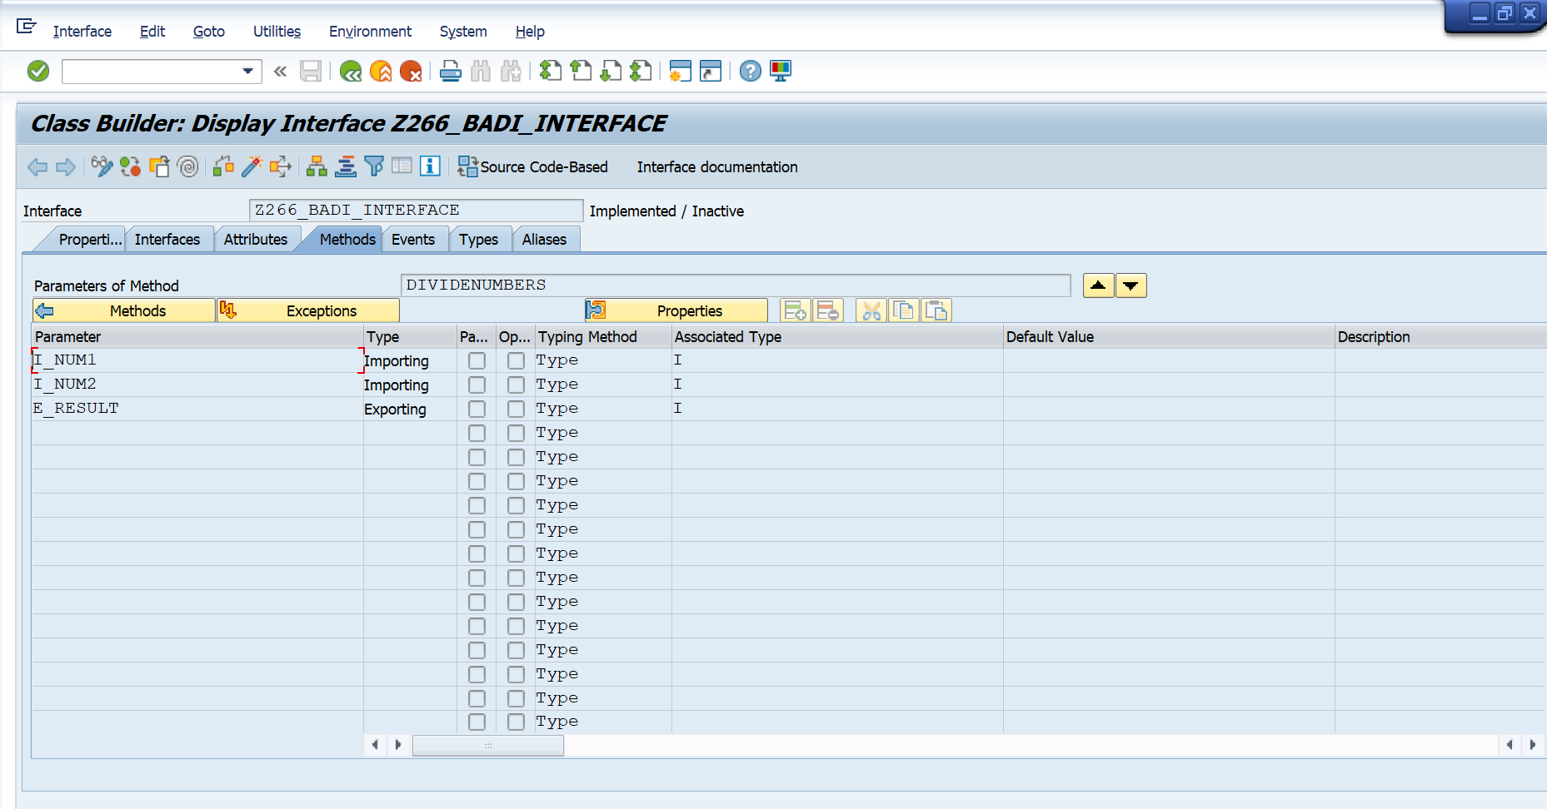

**CODE:**

*\*&---------------------------------------------------------------------\**   
*\*& Report Z266_BADIREPORT*   
*\*&---------------------------------------------------------------------\**   
*\* Description:                                                         \**   
*\*                                                                      \**   
*\* Author:                                                              \**   
*\*                                                                      \**   
*\* Create date:                                                         \**   
*\*                                                                      \**   
*\*&---------------------------------------------------------------------\**   
*\* Modification log:                                                    \**   
*\* -------------------------------------------------------------------- \**   
*\* Date        User name      ID       Change Request   Case ref.       \**   
*\*             Description                                              \**   
*\*&---------------------------------------------------------------------\**   
REPORT Z266_BADIREPORT.   
PARAMETERS: NUM1 TYPE I,   
            NUM2 TYPE I.   
DATA RES TYPE I.   
DATA OBJ TYPE REF TO Z266_BADI_INTERFACE.   
   
CALL METHOD CL_EXITHANDLER=>get_instance   
  EXPORTING   
    exit_name                     = 'Z266_BADI_INTERFACE'   
  CHANGING   
    instance                      =   OBJ   
  .   
IF sy-subrc <> 0.   
  MESSAGE 'Error while calling method' TYPE 'I'.   
ENDIF.   
*\*CALL METHOD OBJ->divide*   
*\*  EXPORTING*   
*\*    i_num1      = NUM1*   
*\*    i_num2      = NUM2*   
*\*  IMPORTING*   
*\*    e_result    = RES*   
*\*  EXCEPTIONS*   
*\*    div_by_null = 1*   
*\*  .*   
CALL METHOD OBJ->DIVIDENUMBERS   
  EXPORTING   
    I_NUM1    = NUM1   
    I_NUM2    = NUM2   
  IMPORTING   
    E_RESULT  = RES   
  EXCEPTIONS   
    NULLVALUE = 1   
    OTHERS    = 2   
  .   
IF SY-SUBRC <> 0.   
 MESSAGE ID SY-MSGID TYPE SY-MSGTY NUMBER SY-MSGNO   
            WITH SY-MSGV1 SY-MSGV2 SY-MSGV3 SY-MSGV4.   
ENDIF.   
IF sy-subrc = 1.   
  MESSAGE 'Division by zero' TYPE 'I'.   
ELSE.   
    WRITE:/ 'NUM 1 IS : ' , NUM1.   
    WRITE:/ 'NUM 2 IS : ' , NUM2.   
    WRITE:/ 'RESULT IS : ' , RES.   
ENDIF.

**OUTPUT:**

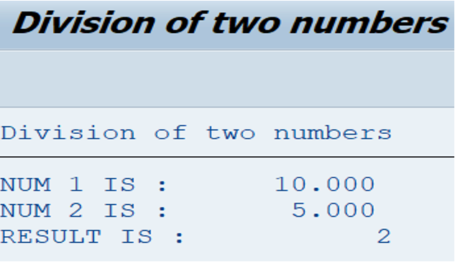

**Assignment 4 – Business Add in (BADI)-Multiple Use**

**Hint:**

**1.SE18 should be used to define a BADI**

**2.SE19 should be used to implement the BADI Definition.**

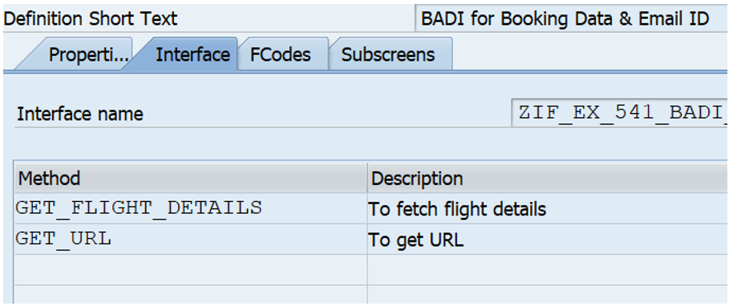

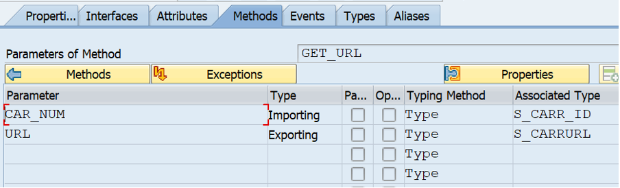

**CODE:**

*\*&---------------------------------------------------------------------\**   
*\*& Report Z266_D10Q4*   
*\*&---------------------------------------------------------------------\**   
*\* Description:                                                         \**   
*\*                                                                      \**   
*\* Author:                                                              \**   
*\*                                                                      \**   
*\* Create date:                                                         \**   
*\*                                                                      \**   
*\*&---------------------------------------------------------------------\**   
*\* Modification log:                                                    \**   
*\* -------------------------------------------------------------------- \**   
*\* Date        User name      ID       Change Request   Case ref.       \**   
*\*             Description                                              \**   
*\*&---------------------------------------------------------------------\**   
REPORT Z266_D10Q4.   
   
TABLES : SFLIGHT,SBOOK,SCARR.   
parameters : p_carrid type sflight-carrid.   
DATA(TEXT) = 'DL'.   
SELECT KF~CARRID,   
       KF~CONNID,   
       KF~PRICE,   
       KF~PLANETYPE,   
       KB~BOOKID,   
       KB~SMOKER,   
       KB~INVOICE,   
       KS~CARRNAME,   
       KS~CURRCODE   
   FROM SFLIGHT AS KF   
  INNER JOIN SBOOK AS KB ON KF~CARRID = KB~CARRID   
  INNER JOIN SCARR AS KS ON KB~CARRID = KS~CARRID   
  INTO TABLE @DATA(ITAB)   
  UP TO 30 ROWS   
  WHERE KF~CARRID = @TEXT.   
CL_DEMO_OUTPUT=>DISPLAY_DATA( VALUE = ITAB   
                              NAME = 'Booking Details').   
*"-------------------------------------------------------------"*   
LOOP AT ITAB INTO DATA(WA).   
  WRITE :/ WA-CARRID,(10) WA-CONNID,(15) WA-PRICE,(20) WA-PLANETYPE,(25) WA-BOOKID,(30) WA-SMOKER.   
ENDLOOP.   
*"-------------------------------------------------------------"*   
DATA(TEXT1) = 'BA'.   
SELECT SINGLE   
       KS~CARRNAME AS CA,   
       KS~CURRCODE AS CU   
   FROM SCARR AS KS   
   INTO @DATA(ITAB1)   
  WHERE KS~CARRID = @TEXT1.   
   
WRITE : / 'Single record',/ ITAB1-CA, ITAB1-CU.   
   
*"-------------------------------------------------------------"*   
   
DATA(WA_KS) = ITAB[ 12 ].   
CL_DEMO_OUTPUT=>DISPLAY_DATA( VALUE = WA_KS   
                              NAME = 'Displaying Index Specific Data' ).   
   
*"-------------------------------------------------------------"*   
   
DATA(WA_KS1) = ITAB[ CARRID = 'DL' CONNID = '0106' ].   
CL_DEMO_OUTPUT=>DISPLAY_DATA( VALUE = WA_KS1   
                            NAME = 'Displaying Column Specific Data' ).   
   
*"------------------------------------------------ -------------"*   
DATA(TRY) =   
COND STRING(   
WHEN ITAB1-CA = 'British Airways' THEN   
  |BA|   
  ELSE |No Airlines Found| ).   
   
WRITE :/ 'Conditional Statement Output',/ TRY.   
*"-------------------------------------------------------------"*   
TYPES : BEGIN OF TY_SFLIGHT,   
          CARRID    TYPE SFLIGHT-CARRID,   
          CONNID    TYPE SFLIGHT-CONNID,   
          PRICE     TYPE SFLIGHT-PRICE,   
        END OF TY_SFLIGHT,   
itab_flight type table of TY_SFLIGHT with key carrid.   
   
DATA(gt_flight) = VALUE itab_flight(   
( carrid = 'AA' connid = '0106' price = '20000')   
( carrid = 'AA' connid = '0106' price = '30000')   
( carrid = 'AZ' connid = '0206' price = '10000') ).   
DATA: gv_tot_age TYPE i,   
       gv_avg_age TYPE decfloat34.   
LOOP AT gt_flight INTO DATA(ls_flight)   
  GROUP BY ( carrid  = ls_flight-carrid   
                        size  = GROUP SIZE   
                       index = GROUP INDEX )   
  ASCENDING   
  ASSIGNING FIELD-SYMBOL(<group>).   
  CLEAR: gv_tot_age.   
  WRITE: / |Group: { <group>-index }    Carrid: { <group>-carrid WIDTH = 15 }|   
              & |     Number in this Carrid: { <group>-size }|.   
  LOOP AT GROUP <group> ASSIGNING FIELD-SYMBOL(<ls_member>).   
      WRITE: /13 <ls_member>-carrid,23 <ls_member>-connid,30 <ls_member>-price.   
   ENDLOOP.   
   
Endloop.   
*"-------------------------------------------------------------"*   
*\*data(ks) = myclass=>get_select( )-carrid.*   
class myclass definition.   
  public section.   
  TYPES : BEGIN OF TY_SFLIGHT,   
          CARRID    TYPE SFLIGHT-CARRID,   
          CONNID    TYPE SFLIGHT-CONNID,   
          PRICE     TYPE SFLIGHT-PRICE,   
        END OF TY_SFLIGHT.   
  data : it_flight type table of ty_sflight.   
  methods : get_data   
          importing im_carrid type sflight-carrid.   
endclass.   
   
class myclass implementation.   
  method get_data.   
    select carrid connid price   
    from sflight into table it_flight   
    where carrid = im_carrid.   
    cl_demo_output=>display( it_flight ).   
    endmethod.   
endclass.   
START-OF-SELECTION.   
data(call_class) = new myclass( ).   
create object call_class.   
call_class->get_data( EXPORTING im_carrid = p_carrid ).

**OUTPUT:**

